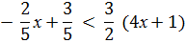
Умножим все на 10
-4х+6 < 15(4х+1)
-4х+6 < 60х+15
6-15 <60х+4х
-9 <64х
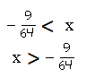
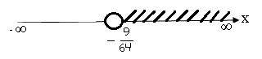
Ответ: хЄ(-9/64; ∞)

